Hoofdstuk 3 De bevolking van Europa
De Europese bevolking is snel toegenomen van ongeveer 250 miljoen in 1800 naar meer dan 1 miljard in 2004.
1.Jong en oud
Na de jaren ’50 van de vorige eeuw daalde het geboortecijfer. Dit kun je verklaren uit sterk verbeterde medische zorg, waardoor de kindersterfte afnam. Mensen hoeven dus niet meer zoveel kinderen te krijgen om er zeker van te zijn dat enkelen van hen het zullen overleven.
Andere verklaringen zijn het verlangen naar een hogere levensstandaard (minder kinderen maakt het leven minder duur, je houdt meer geld over), de beschikbaarheid van anticonceptiemiddelen en het gegeven dat veel mensen ook op latere leeftijd kinderen krijgen.
Met de daling van het aantal geboorten en het langer leven door verbeterde omstandigheden doet zich het probleem voor van de “vergrijzing”. Oudere mensen ontvangen een AOW uitkering en maken in verhouding veel meer zorgkosten voor hun gezondheid. Bij minder mensen moet dit allemaal opgebracht worden door een steeds kleinere groep. In Nederland is de pensioengerechtigde leeftijd dan ook (ongeveer sinds 2016) gestegen van 65 jaar naar 67 ½ jaar. Ook worden ouderen gestimuleerd om langer door te werken, waardoor zij langer een bijdrage leveren aan de arbeidsmarkt.
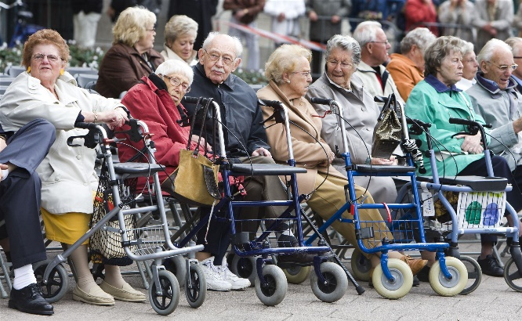 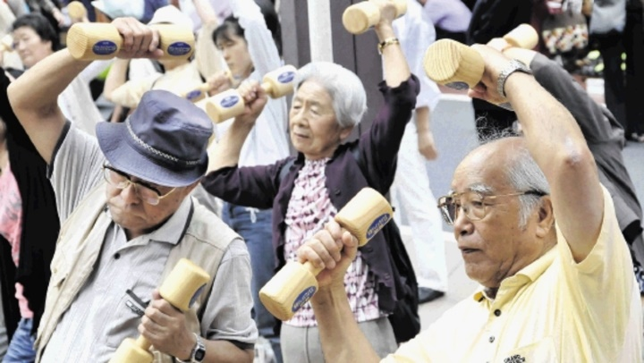Foto’s: vergrijzing in Europa en in Japan
2. Bevolkingsdichtheid
Op sommige plekken in Nederland (in bijv. de randstad) wonen wel meer dan 200 mensen per vierkante km. In het Franse Massif Central wonen slechts 32 mensen met vierkante km en in het noorden van Noorwegen zijn dat maar 9 mensen. De verschillen zijn dus groot. Maar in het noorden van Siberië zou je ook weinig mensen verwachten per vierkante km. Maar door de aanwezigheid van grondstoffen als hout, aardgas, olie en mineralen wonen er in die streken toch relatief veel mensen.
In de 19e en 20ste eeuw groeiden de steden in Europa snel, omdat veel mensen van het platte land naar de steden trokken, om daar te werken in fabrieken en zo meer te verdienen.
3.Verhuizen binnen het eigen land
Omdat het leven in onze tijd in de grote steden heel erg duur begint te worden, zie je op bepaalde plekken het omgekeerde: mensen trekken weg uit de steden en zoeken de rust en de eenvoud van het platteland op.

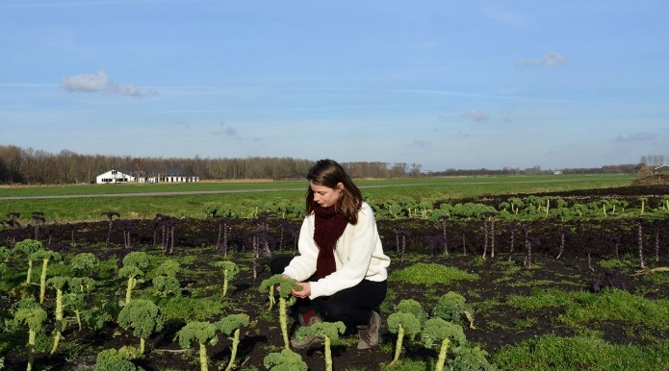Foto’s: wonen en leven in de stad en op het platte land
4.Verhuizen naar het buitenland
Er was ook sprake van immigratie. Zo moedigde de Britse regering in de jaren ’60 mensen uit de voormalige koloniën aan om naar Engeland te komen en zich te vestigen in steden als Birmingham, Londen en Blackburn. Daarom zie je daar nu veel mensen van Afrikaanse of Aziatische afkomst.

Ook kwamen in de vorige eeuw de zgn. “gastarbeiders” uit Zuid-Europese landen en uit Turkije en Marokko naar Nederland en vestigden zich hier. In 2004 telde Europa ongeveer 15 miljoen gastarbeiders plus gezinsleden. Dat gastarbeiders hier heen kwamen vond o.m. zijn oorzaak in het feit dat Nederlanders ( of Duitsers, enz.) bepaald werk niet meer wilden doen. Tegenwoordig werken in de glastuinbouw heel veel Oost-Europeanen, zoals Polen en Roemenen, al dan niet tijdelijk. Voor dat werk zijn moeilijk Nederlandse arbeidskrachten te vinden.
Het is de verwachting dat de komende jaren het aantal immigranten eerder zal toenemen dan afnemen, omdat door de vergrijzing en het dalende geboortecijfer er te weinig autochtone arbeidskrachten zullen zijn om al het werk te doen dat er gedaan moet worden. (autochtonen = oorspronkelijke bewoners van een land)
De aantekening die hierbij te maken is, is dat geprobeerd wordt tekorten op de arbeidsmarkt deels op te lossen met verder gaande automatisering, mechanisering en zelfs robotisering. Bij de tekorten van personeel in de zorg worden al robots ingezet om kwetsbare ouderen in de gaten te houden, iets aan te reiken of iets tegen hen te zeggen. Computers die op scholen in gebruik zijn, kunnen in no time oefeningen en toetsen van leerlingen nakijken of corrigeren en beoordelen; veel sneller dan een leraar dat kan.
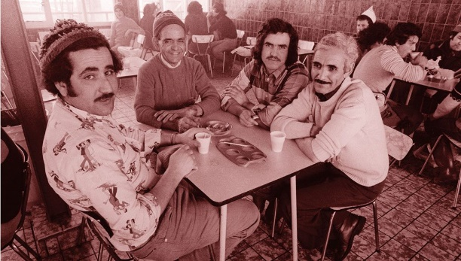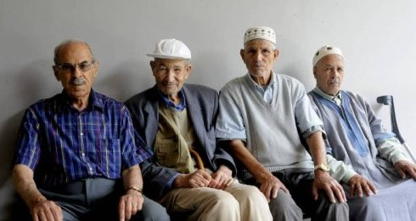
Foto’s: links gastarbeiders in de jaren ’60 en ’70; rechts (gepensioneerde gastarbeiders nu

5.Etnische diversiteit
Emigratie is als mensen naar het buitenland verhuizen. Immigratie is als ze juist vanuit het buitenland binnenstromen. Door emigratie en immigratie is de bevolkingssamenstelling sterk veranderd. Mensen die in de jaren ’80 en ’90 uit Marokko en Algerije naar Franrijk verhuisden, hebben sterk bijgedragen aan de ontwikkeling van een multiculturele samenleving in steden als Parijs en Marseille. (Multi = veel, dus een veelzijdig geschakeerde samenleving). Immigranten nemen hun eigen godsdienst, taal en gewoonten mee en blijven het liefst als groep bij elkaar wonen. Zo ontstaan er wijken in steden waar je je in een ver buitenland waant. De mensen die daar wonen heten allochtonen (= personen met een migratieachtergrond). Hun aanwezigheid leidt ook regelmatig tot spanningen met een deel van de autochtone bevolking, dat zich dan tekort gedaan voelde. Het is wel heel belangrijk dat de buitenlanders goed integreren en de taal leren van het land waar ze nu wonen en werken.
Er zijn ook “minderheden” die soms al heel lang een bepaalde streek bevolken, zoals de Welsh in Engeland en de Basken in Spanje. Ook die hebben hun eigen taal en cultuur, die sterk kunnen verschillen van de nationale taal en cultuur. Dat verschil kan zo sterk zijn – worden – dat een bepaalde groep zich wil afscheiden van de rest van het land. Zo bestaat (of bestond) er in Spanje de afscheidingsbeweging ETA, soms geweld niet uit de weg ging, door het plegen van aanslagen.
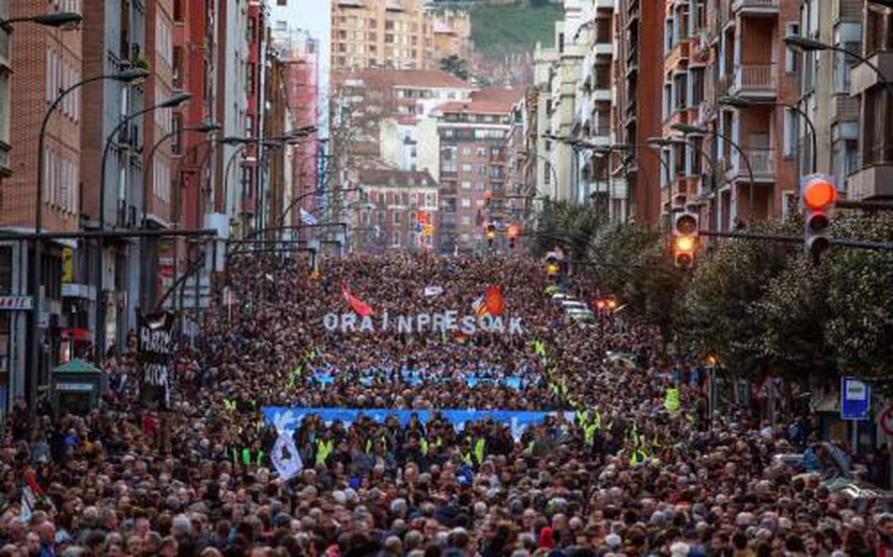 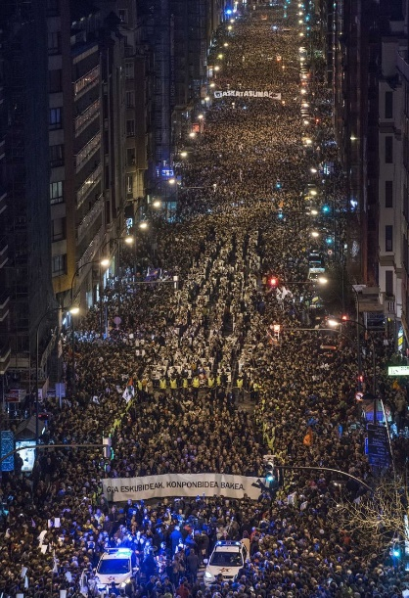Foto’s: demonstraties in Spaans Baskenland voor onafhankelijkheid
In andere gevallen hebben minderheden zich op vreedzame wijze onafhankelijk weten te maken. Zo zijn Tsjechië en Slowakije op vreedzame wijze uit elkaar gegaan van een Tsjechoslowakije naar twee landen: Tsjechië en Slovakije in 1996.
0-0-0-0-0

